**EVCARD电动汽车分时租赁简介**

电动汽车分时租赁是按分钟与小时计算收费的电动汽车租赁模式，依托于网点及互联网移动终端，实现无人值守、自助服务、任一网点借还、网上付费的新型汽车租赁模式。该模式是介于公共交通与出租车之间的出行方式，能达到车辆共享的目的，从而减少道路占用、节约停车资源、丰富出行方式、降低出行成本，能高效、环保地解决城市公共交通配套不足的问题，将有效提升区域竞争力。

**一、发展历程**

2013年，基于电动汽车国际示范区在充电基础设施、维保、数据监测研究等方面形成的新能源汽车应用配套环境和保障机制，在市相关委办和嘉定区政府的大力支持下，由嘉定区区属国资企业上海国际汽车城（集团）有限公司出资成立了上海国际汽车城新能源投资发展有限公司（EVCARD），借鉴国外的先进经验与成功案例，开展新能源汽车租赁领域的商业化模式创新与探索，主要开展分时租赁与长租业务，已逐步建成国内领先的基于互联网移动终端、无人值守与多点借还的电动汽车分时租赁网络。

**二、业务发展现状**

**--政府资源**

* 最早获得上海市新能源汽车租赁运营牌照，且已有牌照数最多（至2015年底已获批1400张，并可以根据业务增长追加申请）
* 拥有上海市最多公共充电停车位。
* 在上海市交通委指导下，牵头起草“上海市促进新能源汽车分时租赁业发展的指导意见”，完成市区分时租赁站点规划，并牵头组建上海市分时租赁企业联盟。

**--行业资源**

* 依托EVZONE（中国唯一的电动汽车国际示范区）的知名度和行业影响力，具备上海市及国内其它示范城市间独有的政府公共关系优势
* 与国内外OEM厂家技术、业务的沟通优势（上海市新能源汽车公共数据采集与监测研究中心）
* 获得国家及地方政府创新与产业化项目支持的优势

**--品牌影响力**

* 上海市最大的新能源汽车租赁公司
* 国内第一家提出电动汽车分时租赁概念的企业（2013年5月）
* EVCARD品牌在上海及国际同行内的影响力最大

上海市场控制地位，全国总体规模最大（运营车辆数、拥有充电停车位、活跃会员数）

**--技术**

* 国内领先的运营系统和用户APP（与国际领先者AUTOLIB技术水平相当），并具有两年的运行经验
* 后台已实现全球化的运行管理与服务功能
* 完成与荣威、华晨宝马之诺、宝马i3、奇瑞EQ、吉利熊猫电动车的软硬件匹配

**--网点**

至2015年底，已签订分时租赁网点512个，覆盖上海市16个区县，并向外拓展到北京市、浙江省丽水市、江苏省太仓市。包括充电桩停车位1621个，其中上海市1488个，外省市133个。

**--车辆**

EVCARD分时租赁项目已经投放分时车辆940台，全部采用纯电动乘用车，车型包括荣威E50、奇瑞EQ、华晨宝马之诺1E。另外，宝马i3、东风日产启辰纯电动车型正在进行技术开发与调试，预计于2016年第2季度投入运营。

**--会员开拓**

截至2015年底，EVCARD会员人数现已超过30000名，已形成相对成熟的会员拓展机制，线上以APP微信为载体进行品牌推广，线下充分利用汽车城宣传平台进行资源整合与互动，结合网点建设大力推进会员招募，开展在学校、医院、文体中心、商业中心、企事业单位以及各大经济园区的推广和招募活动。

**三、EVCARD业务使用方法**

【服务特点】

远程预约：通过APP即可远程预约，方便快捷。百余网点，远程预约

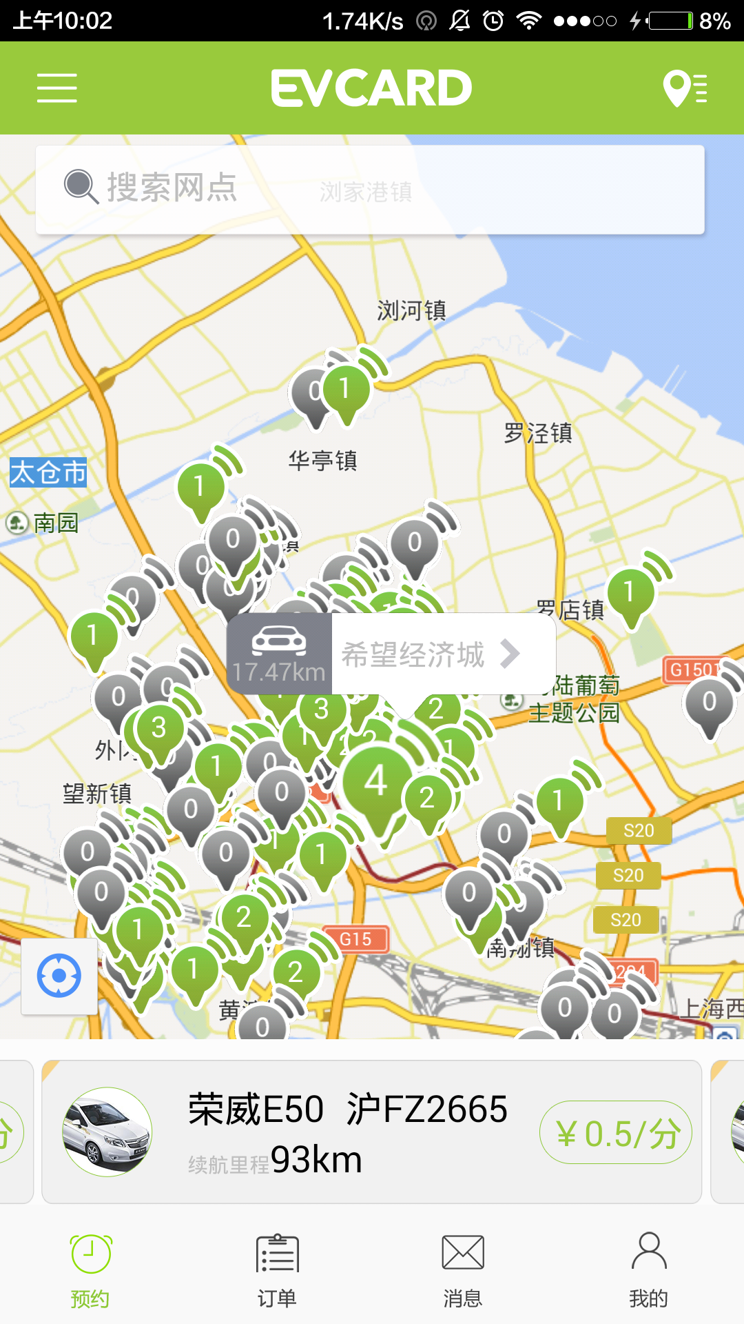

刷卡取车：会员卡即为车钥匙，刷卡即能取车

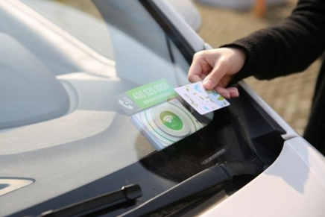

分时租赁：按小时与分钟计费，解决短途交通问题

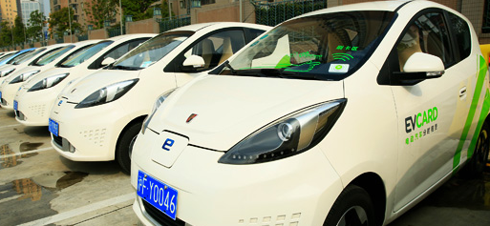

无人值守：无需工作人员，自助式充电还车

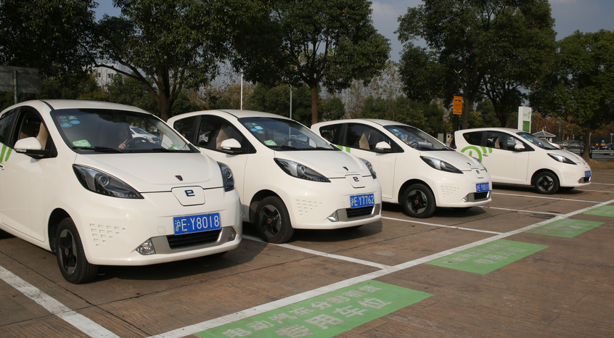

**四、公务员个人用户优惠标准**

统一办卡的公务员编制个人用户，均享受：订单6折优惠+免除押金+额外200 E币充值。即免除租车押金，享受除新注册用户60E币奖励外额外200E币充值。

原每分钟0.5元，1小时30元定价6折优惠至0.3元每分钟，一小时18元。